“玉林政务服务”微信公众号
预约取号功能介绍
- 预约取号
- “玉林政务服务”微信公众号→“办件中心”板块→预约取号。
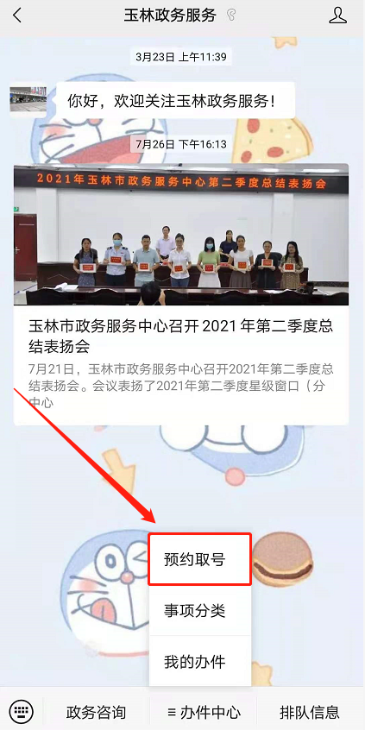

- 新添预约。
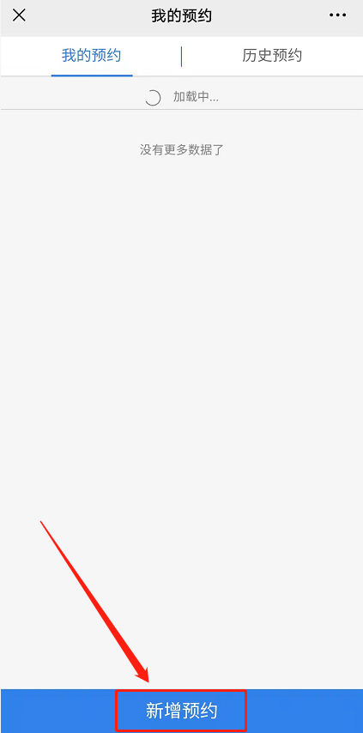

- 选择楼层。
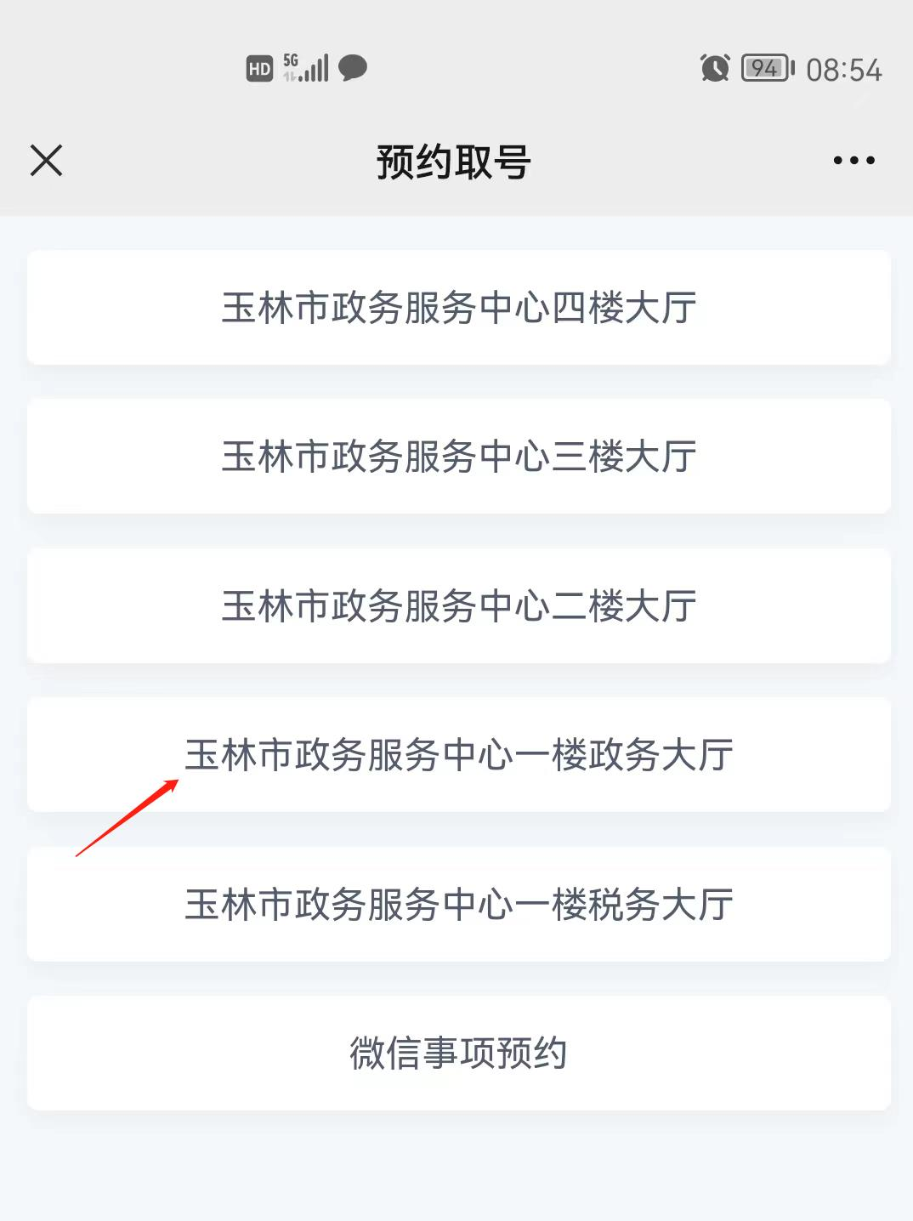

- 选择办理事项窗口。根据所需，选择事项办理窗口。
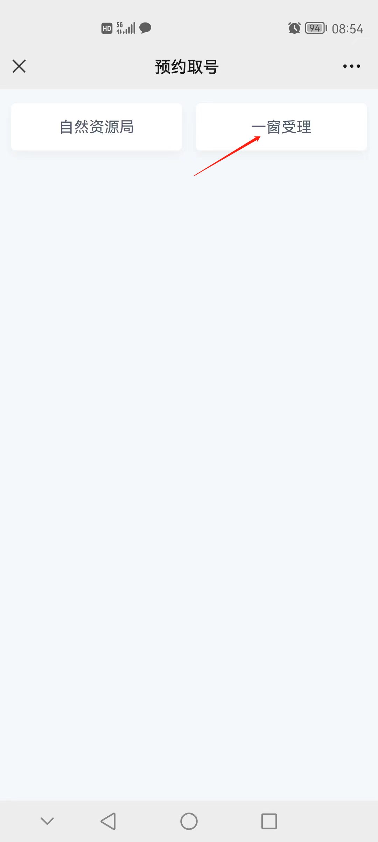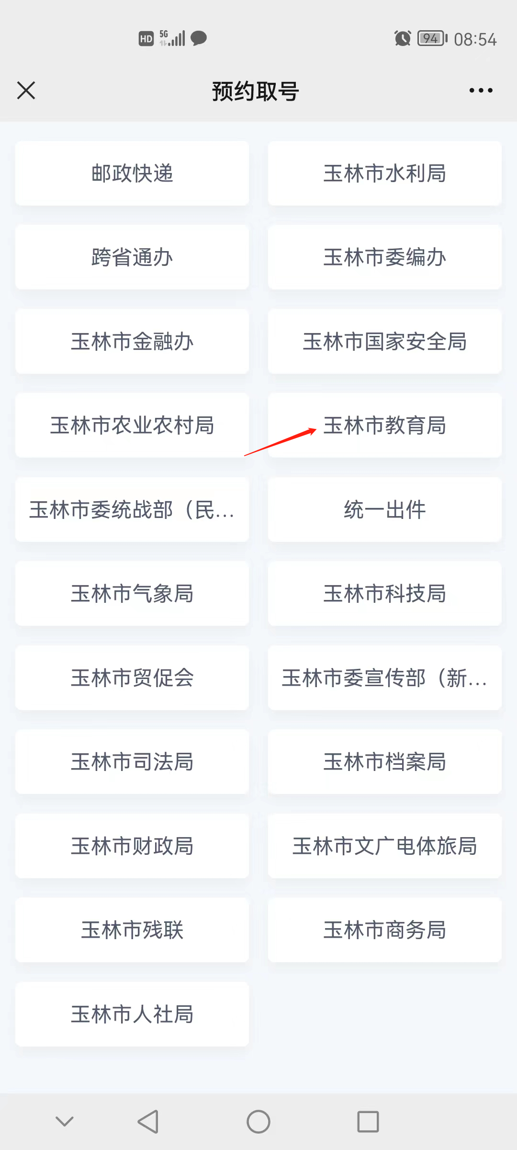

- 选择预约时间。选择好窗口以后，选择所需要预约的日期和时段。每个时段只有10个号码可以预约。
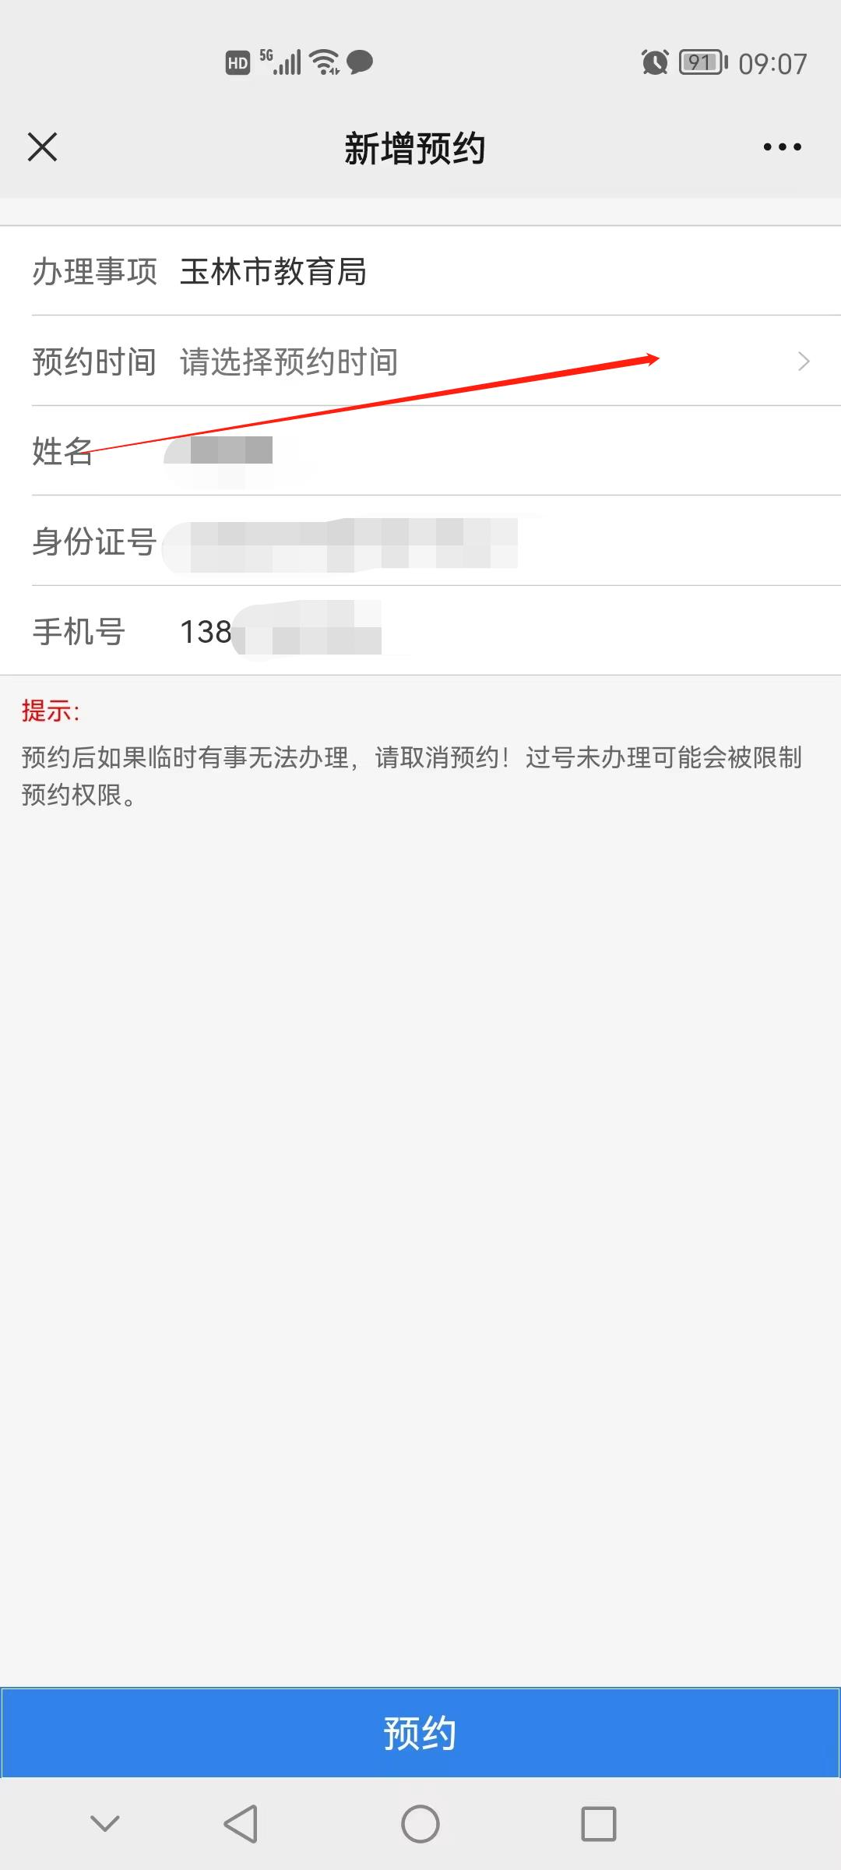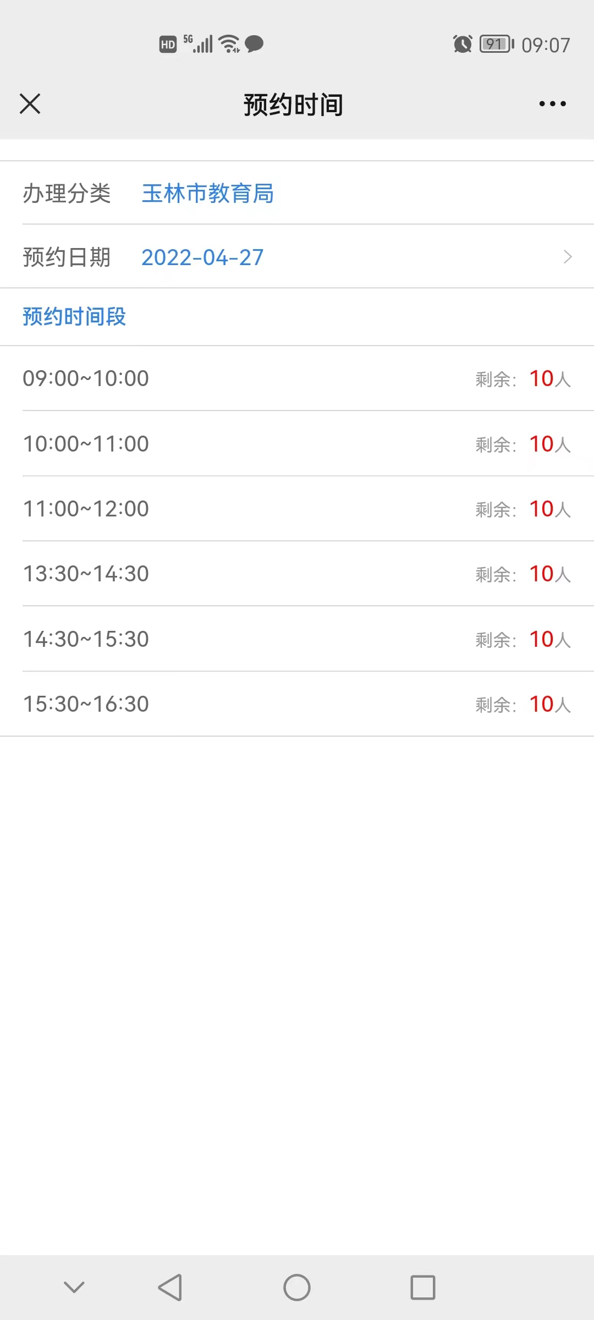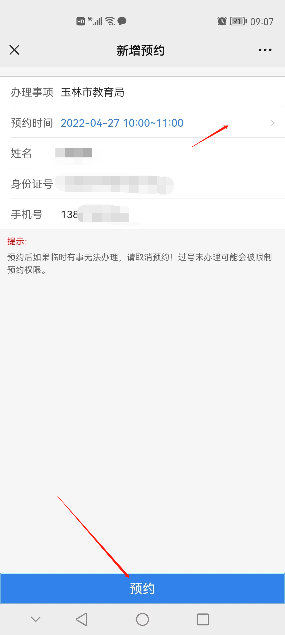

- 完成预约。（温馨提示:请于预约当日携带身份证到玉林市政务服务中心大厅排号机中进行预约取号。注意，取号时间为预约开始时间的前后15分钟，若超过您预约的时间段未取号，则该预约失效，请合理安排时间。）
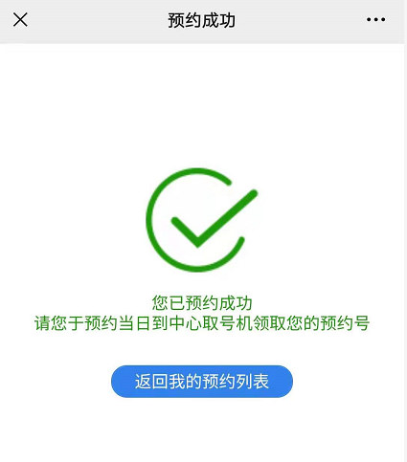
- 查看预约。在“我的预约”中查看预约记录。（别忘了在预约当天携带身份证提前 15 分钟去大厅的自助查询机取号哦。）

- 查看排队信息
玉林政务服务”微信公众号→排队信息。

